MINISTERSTVO VNITRA
generální ředitelství Hasičského záchranného sboru České republiky
Kloknerova 26, pošt. přihr. 69, 148 01 Praha 414

Praha 17. Prosince 2013
Počet listů: 5
Přílohy: 2/1, 1 soubor

Zápis
z VII. instrukčně metodického zaměstnání styčných důstojníků (koordinátorů) HZS ČR předurčených pro zapojování do mezinárodních záchranných operací

Termín: 27.-28. listopadu od 10.00 hod..
Místo: Záchranný útvar HZS ČR, 3. Záchranná rota Zbiroh
Účast: viz přiložená prezenční listina

Zápis z jednání a jeho výsledky:
Jednání zahájila plk. Ing. Lenka Rašovská, vedoucí oddělení IZS, odboru IZS a výkonu služby MV- generálního ředitelství HZS ČR a seznámila všechny zúčastněné s programem IMZ. Program je přiložen v příloze č. 1. Z důvodu činnosti kpt.Ing. Miroslava Lukeše v rámci EU CPT na Filipínách se neuskuteční jeho prezentace o misi v Nigérii.
V první části odpoledního bloku vystoupil plk. Ing. Vladimír Vlček, Ph.D, náměstek ředitele HZS Moravskoslezského kraje. Cílem jeho přednášky bylo seznámit účastníky se zkušenostmi z činnosti týmu civilní ochrany EU (dále jen „EU CPT“) v Jordánsku po masivním přílivu uprchlíků ze Sýrie, jehož činnost v Jordánsku řídil.
Poznatky z jeho mise v Jordánsku lze shrnout do následujících bodů:
- EU CPT byl složen z 5 členů.
- Je velmi důležité složení EU CPT pro efektivní spolupráci všech členů týmu.
- Požadavky PS byly velmi nadhodnocené v porovnání s dopadem humanitární krize v Jordánsku.
- Bylo velmi obtížné stanovit celkový počet uprchlíků. Velké množství z nich se táboru vyhýbalo, či do něj přišli později. Každý den rostl počet přicházejících uprchlíků.
- Velké množství zapojených stran do této události, což vytvářelo problém v komunikaci.
- Ačkoli se jednalo o potenciálně rizikovou oblast, tým EU CP nebyl v žádném nebezpečí.
- Tým měl vynikající informační podporu od MIC (ERCC) a byl velmi dobře podporován regionální sekcí Evropské komise pro humanitární pomoc.
- Takovéto mise mohou být mnohem politicky zaměřené, a je potřeba dbát na citlivé jednání s některými stranami;
- Mise měla velký dopad na zviditelnění Evropského mechanismu CO.
- V budoucnu se dá očekávat více podobných humanitárních misí než misí na pomoc státu postiženého přírodními katastrofami.
- Je třeba posílit cvičení pro experty EU společně s terénními pracovníky ECHO.
- Plk. Vlček upozornil na chybějící logistickou přípravu při cvičeních, která by lépe připravovala experty na reálné nasazení.
- Zlepšit zviditelnění Mechanismu CO.

V druhé části odpoledního bloku vystoupil plk. Ing. Roman Hlinovský ředitel HZS Libereckého kraje, který sdělil své poznatky z mise v Afgánistánu.
- Působil zde společně s kolegou plk. Ing. Milanem Zobačem.
- Cílem mise bylo vytvořit soubor návrhů na opatření pro další rozvoj země v záchranářské oblasti
- Zapracováním informací zjištěných přímo v terénu vznikl analytický dokument určený pro Ministerstvo zahraničních věcí, díky kterému bude možno vytvářet projekty zaměřené na systémová řešení v krizovém řízení a požární ochraně.
- Materiál obsahuje popis stávajícího stavu a vybavení a navrhuje čtyři úrovně opatření
- V první úrovni jsou řešeny návrhy na organizační změny na úrovni provincie.
- Druhá úroveň návrhů opatření má za cíl nastavit provinční priority v oblasti vybavení a zázemí pro krizové a záchranné týmy.
- Ve třetí a nejdůležitější úrovni jsou navržena organizační a technická opatření na centrální úrovni zaměřená zejména na systém rozmístění záchranných týmů v zájmovém území, vytvoření jednotných pravidel pro celou zemi a nastavení zpětných vazeb
- Poslední, čtvrtá úroveň navrhuje zabývat se koordinací mezinárodní pomoci.
- Na závěr mise proběhlo 27. května jednání se členy mise EUPOL - Fire Mentors, kteří v hlavním městě školí vedení Disaster Police, hasičskou složku místní policie.
- Tito specialisté se soustřeďují zejména na teoretický výcvik současných a budoucích vedoucích představitelů afghánského profesionálního hasičského sboru a požádali příslušníky HZS ČR o předání informací a praktických poznatků z provincie.
- Přímá podpora krizového řízení a systému požární ochrany v Afghánistánu na odborné úrovni je z důvodu nestabilní bezpečnostní situace velmi problematická.
- Situaci neusnadňuje ani relativně složitá organizační struktura státní správy a její ne vždy systémový vliv na orgány samosprávy. V zemi navíc nejsou do praxe zavedena jednotná pravidla pro vyžadování, poskytování a koordinaci státem řízené pomoci při mimořádných událostech.
- Pomoc by se proto měla zaměřit zejména na poskytnutí mentorské činnosti pro vytvoření jednotných pravidel pro funkční systém krizového řízení a integrovaného záchranného systému v zemi, včetně nastavení zpětných vazeb pro ověření funkčnosti navrženého systému.

Poté vystoupil plk. Ing. Petr Ošlejšek, Ph.D., náměstek ředitele HZS Olomouckého kraje, který prezentoval zkušenosti ze cvičení TARANIS 2013, kde působil jako člen EUCP Týmu. Následovala diskuze účastněných o jejich zkušenostech z mezinárodních cvičení.
Na závěr bloku prvního dne seznámil mjr. Ing. Roman Francl styčné důstojníky s komunikačním kitem pro mezinárodní záchranné operace.

Dne 28.11.2013 zahájila dopolední zaměstnání plk. Ing. Lemka Rašovská, vedoucí oddělení IZS, odboru IZS a výkonu služby MV-generálního ředitelství HZS ČR, která uvedla základní údaje o SD.
Dále prezentovala informace o modulech CO Evropské unie a statistiky aktivování mechanismu EU.
V druhé části dopoledního bloku vystoupil kpt. Ing. Martin Pávek a informoval o metodice podpory hostitelského státu (host nation support).
- Host Nation Support se rozumí jakákoli činnost, ve fázích přípravy a reakce na mimořádnou událost, která odstraňuje předvídatelné překážky, které brání poskytování a využití mezinárodní pomoci.
- Snaha ujednotit žádosti o pomoc, nabídky mezinárodní pomoci při mezinárodních operacích.
- Cílem je co nejefektivnější pomoc postižené zemi.
- Stanovuje základní principy:
-soběstačnost nabízené pomoci
- principy pro výměnu informací (HN,SN,TN,ERCC)
- zavádí jednotné dokumenty
- Vytvořeno na základě zkušeností s poskytováním HP.
- Není závazný – doporučující charakter.

V dalším bloku seznámila kpt. Bc. Iva Brejzová z odboru operačního řízení MV-generálního ředitelství HZS ČR o humanitární pomoci od roku 2007 do roku 2013. Informovala o základních principech a systému HP, poskytování a stavu připravenosti pro poskytování HP HP. Materiální humanitární pomoc do zahraničí Česká republika v průběhu roku 2013 poskytla do Moldávie a Bulharska (realizována v prosinci 2013) kpt. Ing. Miroslav Lukeš byl vyslán jako zástupce velitele koordinačního a vyhodnocovacího týmu Monitorovacího a informačního centra EU na Filipíny.
Přehled finančních prostředků vyčleněných na poskytování HP:
- 2003 40 mil. Kč
- 2004 52 mil. Kč
- 2005 58 mil. Kč
- 2006 68 mil. Kč
- 2007 70 mil. Kč
- 2008 75 mil. Kč
- 2009 85 mil. Kč
- 2010 73 mil. Kč
- 2011 73 mil. Kč
- 2012 73 mil. Kč
- 2013 73 mil. Kč
Systém rozhodování o humanitární pomoci probíhá dle následujícího schématu:
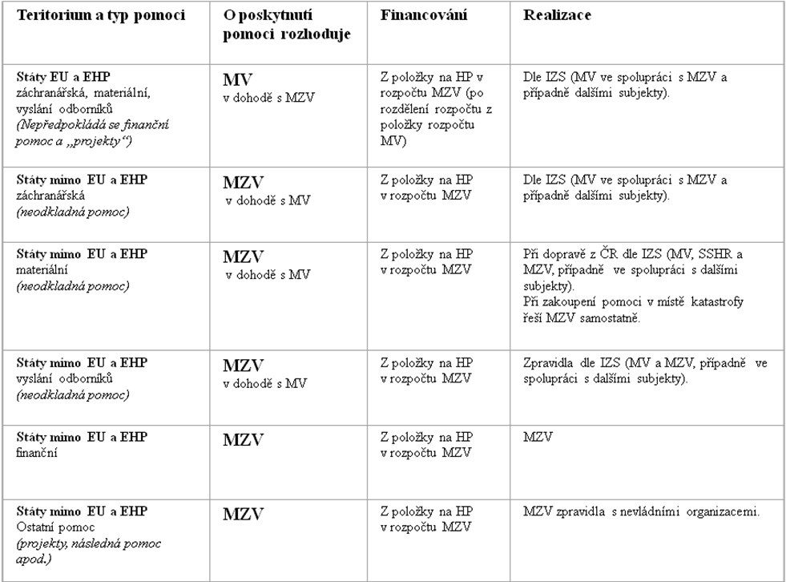

Na závěr dopoledního bloku informovala plk. Ing. Lenka Rašovská, vedoucí oddělení IZS MV-generálního ředitelství HZS ČR o kurzech Mechanismu EU. Informovala o chystaných novinkách v systému kurzů a prezentovala nové monitorovací a koordinační středisko (ERCC).
Dále provedla vyhodnocení a zakončení IMZ SD. Pro zájemce byla sjednána prohlídka humanitární základny skladovacího a opravárenského zařízení Zbiroh a expozice požární ochrany.
Všechny prezentace jsou k dispozici ke stažení na www.usar.cz.

Zpracoval: kpt. Ing. Martin Pávek

Seznam příloh:
- Program
- Prezentace z IMZ styčných důstojníků

